武威市2025年初中学业水平考试
语文试卷
考生注意：本试卷满分为150分，考试时间为150分钟。所有试题均在答题卡上作答，否则无效。
一、积累与运用（30分）
班级开展“茶韵浸润岁月，书香启迪人生”专题学习活动，请你参与并完成下列任务。
1. 阅读下面语段，完成题目。
茯茶是西北人日常饮用的茶叶。茯茶是发酵茶，制作工序复杂，经过鲜叶、杀青、初揉、渥堆、复揉、晾晒、gān zào等工序，才可销售。茯茶最初为散茶，随着销量的增加，为解决茶叶西去运输，茶商开始制作砖茶。大约在明洪武年间，历史上第一块砖型茯茶诞生，这就是泾阳茯砖茶。泾阳茯砖茶呈长方形，一块约5斤重。喝时掰下一小块熬制后饮用。熬茶的器具有陶制、铁制和铜制。甘肃人将熬制的茯茶称为罐罐茶。
明朝初期，私茶泛滥，政府税收受到影响。洪武二十三年（公元1390年），为了整顿私茶，明朝中央在陕西的西宁、河州、洮州等地设茶马司，由川、陕军人一年运一百万斤至此收贮，谓之官茶。
清代前期，茯茶交易较为开放。______该商号运输规模庞大，传说最盛时，光单峰白骆驼就有500峰。
（1）根据拼音写汉字，为加点字注音。
gān zào______ 收贮______
（2）文中横线处依次填入的句子，最恰当的一项是（ ）
①各茶号再将砖茶批发给经营牲畜、皮毛的商人和屠户，由他们分销运往各地。
②清末甘肃民勤的“马合盛”商号，在泾阳设加工点，实行加工、运输、销售一条龙经营模式，通过骆驼运输。
③加工好的泾阳茯茶运到兰州茶司，由甘肃布政使司（藩台衙门）按规定分发给各茶号。
④茶马贸易官民皆可，但私商经营必须得到官方许可，才可从事茶叶贩运，并受到庇护。
A. ④③①② B. ③①②④ C. ①③②④ D. ②①③④
（3）画波浪线的句子有语病，请提出修改意见。
2. 下面书法作品分别是唐朝怀素的《苦笋贴》、北宋苏轼的《啜茶帖》、明朝文徵明的《茶具十咏》（部分）、清朝汪士慎的《幼孚斋中试泾县茶》（部分）。都与茶有关，其中赏析有误的一项是（ ）
A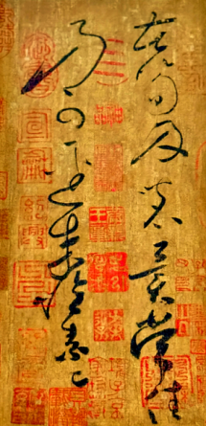图1 B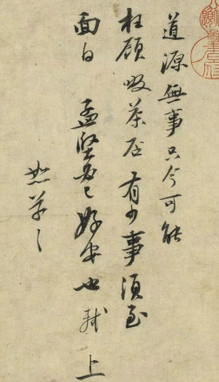图2
C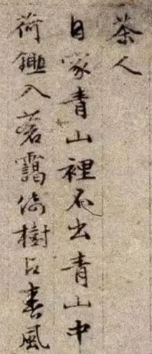图3 D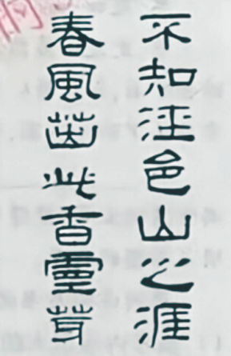图4
A. 图1《苦笋贴》是草书，作品上疏下紧，上轻下重，给人一气呵成之感。
B. 图2《啜茶帖》是行书，每字各具姿态，大小错落，整体布白自然雅致。
C. 图3《茶具十咏》是楷书，笔画规范，字形端正，蕴藉文人儒雅的气质，给人以狂放之感。
D. 图4《幼孚斋中试泾县茶》是隶书，笔画多蚕头燕尾，字形扁宽，方圆合度，结构严谨。
3. 下面是2022——2023年我国六大茶类产量图，请根据你的发现，写出两点结论。
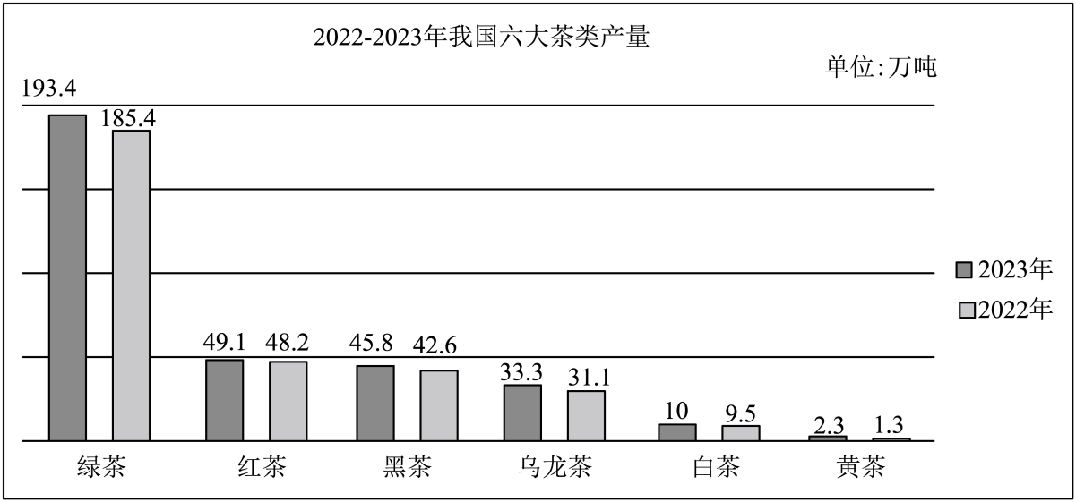
（数据来源：中国茶叶流通协会，艾媒数据中心）
4. 小文爸爸犯困的时候总是喝黑茶，想要保持清醒。根据下表的信息，小文将如何对爸爸说？
我国六大茶类简介
类别 | 茶性 | 口感 | 功效
绿茶 | 较寒凉 | 清香 | 较易兴奋神经
红茶 | 温和 | 花果香味，香气高扬持久，香醇无涩 | 兴奋神经效能较低
黑茶 | 温和 | 香气醇和，滋味醇厚回甘 | 顺肠胃，助消化，降三高
乌龙茶 | 温凉 | 兼具绿茶和红茶的味道，从清新花香到熟果香都有 | 提神醒脑
白茶 | 清凉 | 清鲜爽口 | 退热降火
黄茶 | 温和 | 甘香醇爽，回甘生津 | 提神醒脑。消除疲劳，消食化滞

5. 又到“世界读书日”，班级开展读书活动。下面是小逸写的开场白，请你帮她完善。
尊敬的老师、亲爱的同学们：
大家好！在这（ ）的美好时节，我们满怀热忱，迎来了备受瞩目的世界读书日。
书，宛如一座跨越时空的宏伟桥梁。它一端连着远古，一端通向未来。
书，更是一座蕴藏无尽宝藏的思想富矿。在那里，亚里士多德的逻辑思辨如熠熠生辉的金矿石，闪耀着（ ）的光芒；泰戈尔的清新诗篇似温润的美玉，散发着人性的芬芳；曹雪芹笔下的大观园，仿佛一座精美的艺术殿堂，处处蕴含着对社会人生的洞察与思考。
书，______。当生活的波涛、迷雾让我们的心灵之舟迷失方向时，书中那些充满智慧的文字，就像穿透阴霾的一束光，给予我们力量与勇气，指引我们穿越黑暗，驶向光明与希望的彼岸。
愿同学们在书的海洋里尽情遨游，（ ）知识的养分，享受阅读带来的无尽乐趣。
（1）括号内应填入的词语，最恰当的一项是（ ）
A. 惠风和畅 理想 索取 B. 惠风和畅 理性 汲取
C. 天高气爽 理想 汲取 D. 天高气爽 理性 索取
（2）给文中横线处填写恰当的句子。
（3）小文认为，小逸的开场白还需充实，请你帮她补充相应内容。
书，宛如一座跨越时空的宏伟桥梁。它一端连着远古，一端通向未来。从《诗经》“挑兮达兮，在城阙兮。①______，______”的深切思念，到《楚辞》“路曼曼其修远兮，吾将上下而求索”的执着探寻；从唐诗“②______，______”的豪迈壮志，到宋词“竹杖芒鞋轻胜马，谁怕？③______”的乐观旷达；从元曲“兴，百姓苦；④______，______”的兴亡感叹，直至近现代文学对时代脉搏的精准把握与深刻剖析，它将人类文明的历史长卷，在我们眼前徐徐展开。
6. 在诗文朗诵环节，小逸对下列诗句的朗读节奏把握不准，请你帮她选择恰当的一项（ ）
A. 我说/你是人间的/四月天，笑/响点亮了/四面风。
B. 为什么/我的眼里/常含泪水？因为/我对这/土地爱得深沉……
C. 我是你/河边上/破旧的老水车，数百年来/纺着疲惫的/歌。
D. 你/站在桥上/看风景，看风景人/在楼上/看你。
二、阅读（60分）
（一）（17分）
阅读下面文章，完成题目
“十姐妹”出走
梁晓声
①且说那一天我在家对面的小树林散步，遇见了几个年轻人。其中一个拎着纸盒箱，箱四周扎了许多透气孔。见着我，拎纸盒箱的自言自语：“这么大一个北京，竟没识货的人！”仿佛自言自语，其实说给我听。那模样，那口吻，使我联想到受高衙内指使，诱林冲中计的那个卖刀人……
②我问：“什么？”
③他们中有人答：“鸟儿……”
④“什么鸟儿？”
⑤“十姐妹……”
⑥好悦心的鸟名——我不禁掀开纸箱盖儿一角往里瞅，但见十位“小姐”挤缩十处，十双黑晶晶的小眼睛瞪着我，胆怯而又乞怜。黄嘴边儿还没褪哪，羽毛还没长全哪，毛根间暴露着粉红的肉色，如同一群只扎肚兜儿的光身子小孩儿……
⑦并不雅的些个小东西！
⑧“卖？”“卖！”“多少钱？”“二十元！”“太小哇。”“这您就外行啦，养鸟儿都得从小养起。”“不好看呀，跟麻雀似的！”“毛长全就好看了，不好看能叫‘十姐妹’吗？”
⑨于是我一念顿生，成了“十姐妹”的“家长”。
⑩最初养在一个极小的笼子里，用两个瓶盖儿喂它们水和小米。后来要买回了一个漂亮的够大的笼子，于是它们“迁”入了新居，好比住在小破房里的普通百姓，一步登天搬进了花园洋房。那一天“她们”显得好高兴噢，叽叽喳喳叫个不停。我们一家三口看着“她们”高兴，各自心里也高兴……
⑪自从阳台上有了“十姐妹”，便热闹起来。“小姐”们一会儿“说”一会儿“唱”。“说”时其音细碎一片，吴侬软语似的，使我联想到一群上海姑娘聚在一起聊悄悄话儿。“唱”时反倒不那么动听了，类乎“喳”的一个单音，此长彼短，自我陶醉。没一个嗓子强点儿或可出息为歌唱家的。于“她们”正应了那句话——“说的比唱的好听。”
⑫那时我正写作，便不免地会有些烦，常到阳台上去冲“她们”喝唬一句。喝唬一句大概能消停五分钟。于是最后只有关上几扇门，隔断“她们”的噪声，将自己关在最里边的小屋。
⑬安定且无忧无虑的生活，使“她们”长大得明显，羽毛日渐丰满了，一个个都出落得非麻雀可比了。秀小的头，鱼形的身，颔下和喙根两侧，以及翅膀和尾翼之间，是洁白的绒羽和翅子。若补充些想象看“她们”，也还算漂亮。
⑭有天我发现“她们”争争吵吵拥拥挤挤地围住饮水罐儿，衔了水梳理羽毛。我想——哦，“小姐”们是该洗次澡了。便将一个饼干盒盖注满清水，将笼底抽下，将笼子置于盒盖上，伫立一旁静观。“她们”不争不吵不拥不挤了，一只只侧着头，矜持地瞪我。我刚一转身离去，阳台上便溅水声大作。水珠竟透过纱门溅入室内。偷窥之，见“她们”洗得那个欢呢！而且相互梳洗……
⑮于是便宠出了“她们”的娇惯毛病。每至中午，倘不为“她们”提供此项服务，阳台上一片抗议之声，不予理睬简直就不可能。
⑯原先，鸟笼放在一把椅子上的。阳台下半部是砌严的，小时候它们则只能看到一片天空，倒也都甘于做井底之蛙。有一天“她们”就以“她们”的嗓音，提出了开阔视野高瞻远瞩的要求。于是中午洗过澡后，我将鸟笼挂在晾衣竿上。第一次透过阳台窗望到外面的广大世界，“她们”真是显得惊奇极了。“说”了一中午，“唱”了一中午。反反复复“唱”的，在我听来，仿佛始终是那么一句——“外面的世界很精彩……”
⑰我听不得“她们”向我传达的那份儿幽怨，干脆启开笼门，将“她们”放飞在阳台上。不消说，从此我更得勤于打扫阳台了……
⑱我常想起买下“她们”时的情形。不知命运如何，“她们”的那份儿胆怯好可怜的。不愁冷暖不愁饥渴了，就产生了对“居住”条件的高要求。“居住”条件大大改善了，就渐渐滋长了“贵族”习惯，每天还得洗次澡。一旦“贵族”起来了，则又开始向往自由了。给予了“她们”一个阳台的自由范围，最初的喜悦和兴奋过后，又分明地向往起“外面的世界”来……有天“她们”一溜儿蹲栖在窗格上，静悄悄的，都很忧伤的样子，仿佛些个囚徒似的。我几经犹豫，开了一扇阳台窗。
⑲轻风和爽气扑人，“她们”都扇动起翅膀来……我说：“小姐们，请吧，我还你们自由……”“她们”一只只从敞开的窗子跳进跃出着，不停地扇翅，一会儿倒头看我，一会儿仰望天空，似有依恋之意⋯⋯我又说：“想回来时就回来，这扇窗将随时为你们打开……”我也满怀着对“她们”的依恋，离开了阳台。半小时后，十只鸟儿剩下五只了。一小时后，阳台上一只鸟儿都不见了，颂时寂静得使人悒郁……有几只鸟儿飞回来过——吃点儿食，饮点儿水，洗次澡，又飞走……从此，我在早晚散步时，总能听到“她们”的声音，传出自小树林里。我的“丫头”们的声音，我是听得出来的……
⑳有天夜里我做了一个梦——梦见老了的自己，被十个女儿围绕着，还有十个女婿侍守一旁，而且“十姐妹”也并非就全是“丫头”，但仍没妨碍我做了那么一个很幸福的梦……
（选自梁晓声《独自走过悲喜》，有删改）
7. 小文想把本文改编成一部动画短片，已经设计了两个场景，请你根据文章内容再设计两个场景，并描述画面
场景 | 画面描述
场景一：在纸箱里 | 十只黄嘴边儿还没褪、羽毛还没长全的小鸟挤缩一处，十双黑晶晶的小眼睛瞪着我，胆怯而又乞怜。
场景二：住进大鸟笼 | 羽毛日渐丰满的鸟儿们很高兴，叽叽喳喳，说说唱唱，陶醉不已。
场景三：① | ②
场景四：③ | ④

8. 作者对“十姐妹”的感情越来越深，从称呼的变化就可看出。请简要分析。
9. 文中多处运用了拟人修辞手法，请找出一处并品析其表达效果。
10. 作者在描写“十姐妹”时，巧妙地融入了自己的生活感悟。结合文中画线内容，说说作者借此传达的生活感悟。
（二）（15分）
阅读下面文章，完成题目。
“睡觉时猛抖一下”是怎么回事
①我有次上课的时候，差点睡着了，然后就抖了一下，动静好大，周围的人都看着我，真的尴尬死了！我上网一查，发现不少人都有过类似的经历：在夜晚快要入睡的时候，身体会猛地抖动一下，继而把自己吓醒……这究竟是怎么一回事？有人说是因为在长个子，也有人称因为大脑在测试你是否还活着，更有人说这是猝死的信号。网友众说纷纭，事实究竟如何？
②有专家介绍，其实“睡觉时猛抖一下”的现象叫“临睡肌抽跃症”，也叫“入睡抽动”“睡眠惊跳”或“入睡前肌阵享”。大约有70%的人一生中至少会经历一次入睡抽动，其中10%的人每天都会经历一次。
③临睡肌抽跃症是一种无意识的肌肉颤搐，表现为刚入睡时身体猛然一抖，而且通常会伴随着一种跌落或踏空的感觉，或者类似触电一样的感受。这种偶尔的抖动，发生在睡眠周期中的快速眼动期，也就是通常所说的做梦时间。
④有不少原因可能引起临睡肌抽跃症。比如白天过于兴奋或剧烈运动，摄入较多咖啡因或尼古丁等兴奋剂，尚未完全代谢的兴奋性神经递质可能在睡眠时唤醒大脑，就可能出现睡眠抽动症状。一些人可能是由于过度焦虑或者疲惫，大脑缺乏休息，控制睡眠和觉醒的两套系统容易失衡，导致睡眠抽动症状。此外，钙是神经细胞和肌肉细胞最喜欢的物质，缺钙时，神经和肌肉也容易异常放电或抽搐。
⑤需要注意的是，如果入睡抽动发生频率太高，伴随头晕、头痛等症状，可能是大脑损伤造成的，此时需要及时就医。临睡肌抽跃症也需要与其他疾病相区分。例如癫痫，其不仅可以在入睡的时候发作，也可以在白天清醒状态时发生。除了肌肉抽搐，癫痫还会引起意识丧失等症状。如果夜晚入睡或老休息时双腿不安地抽动，有时还伴有疼痛、麻木感，难受得不知道把腿放在哪儿好，只有下床活动活动才能缓解，则需要警惕不宁腿综合征。
⑥睡着睡着突然“抽”一下，不舒服且有些吓人，那么临睡肌抽跃症有没有预防方法呢？首先规律的睡眠很有必要，每天保证6到10小时睡眠，睡前可以听一些舒缓的音乐。睡觉时选择正确的睡姿，避免趴着睡、蜷着睡或者压迫身体等不良的睡姿。睡前不要喝含兴奋神经物质的饮料，咖啡因会引起神经兴奋，影响睡眠质量。睡觉之前可以用湿热水泡脚，泡脚的时候，水最好浸泡到踝关节部位，持续15—20分钟，这样可以促进下肢的末梢神经血液循环，有利于缓解肌肉痉挛引起的睡眠抽动。睡前半小时还可进行适度的拉伸，使肌肉得到放松，也有利于降低睡眠抽动的发生几率。专家建议，因为缺钙导致的临睡肌抽跃症，可通过调整膳食结构缓解，多吃钙含量高的食物，如奶制品、大豆、坚果等。
⑦绝大多数的入睡抽动是正常的生理反应，就像打嗝、眼皮跳时出现的肌肉抽动一样。专家表示，这种抖动一般不会影响睡眠，相反可能让你的睡眠更深沉，和猝死更没关系。但如果一段时间内持续存在入睡抽动，需要及时去医院排查是否有潜在疾病。
（选自《扬子晚报》2024年11月6日，有删改）
11. 请根据②③段的内容，为“临睡肌抽跃症”下定义。
12. 可能引起临睡肌抽跃症的原因有哪些？
13. 根据文章，下列说法正确的一项是（ ）
A. 本文的说明对象是“临睡肌抽跃症”，据此判断，本文属于事理说明文。
B. 本文先摆现象，再分析原因，再讲如何预防，采用的是由主到次的逻辑顺序。
C. 文章第⑤段运用了作比较、举例子、引用等说明方法来说明事理。
D. 画线句中的“一般”“可能”等词，表意不确定，不符合说明文语言严谨准确的要求。
14. 右图是学生会为住宿生做的小贴士。请你根据文章内容，补充空缺部分。
小贴士——预防临睡肌抽跃症
➢____________________________________________
➢____________________________________________
➢____________________________________________
➢____________________________________________
➢调整膳食结构，多吃奶制品、大豆、坚果

（三）（15分）
阅读下面文言文，完成题目。
【甲】
邹忌修八尺有余，而形貌昳丽。朝服衣冠，窥镜，谓其妻曰：“我孰与城北徐公美？”其妻曰：“君美甚，徐公何能及君也？”城北徐公，齐国之美丽者也。忌不自信，而复问其妾曰：“吾孰与徐公美？”妾曰：“徐公何能及君也？”旦日，客从外来，与坐谈，问之客曰：“吾与徐公孰美？”客曰：“徐公不若君之美也。”明日徐公来，孰视之，自以为不如；窥镜而自视，又弗如远甚。暮寝而思之，曰：“吾妻之美我者，私我也；妾之美我者，畏我也；客之美我者，欲有求于我也。”
于是入朝见威王，曰：“臣诚知不如徐公美。臣之妻私臣，臣之妾畏臣，臣之客欲有求于臣，皆以美于徐公。今齐地方千里，百二十城，宫妇左右莫不私王，朝廷之臣莫不畏王，四境之内莫不有求于王：由此观之，王之蔽甚矣。”
王曰：“善。”
（节选自《邹忌讽齐王纳谏》）
【乙】
贞观初，太宗谓萧瑀^{①}曰：“朕少好弓矢，自谓能尽其妙。近得良弓十数，以示弓工。乃曰：‘皆非良材也。’朕问其故。工曰：‘木心不正，则脉理皆邪，弓虽刚劲而遣箭不直，非良弓也。’朕始悟焉。朕以弧矢定四方，用弓多矣，而犹不得其理。况朕有天下之日浅，得为理之意^{②}，固未及于弓，弓犹失之，而况于理乎？”自是诏京官五品以上，更宿中书内省，每召见，皆赐坐与语，询访外事，务知百姓利害、政教得失焉。
（节选自《贞观政要》卷一）
【注释】①萧瑀：唐初大臣。②得为理之意：理解（掌握）治理国家的根本道理。
15. 解释下列句中加点的词。
（1）孰视之______ （2）臣诚知不如徐公美______
（3）朕始悟焉______ （4）固未及于弓______
16. 下列句中加点词的意义和用法相同的一项是（ ）
A. 暮寝而思之 况朕有天下之日浅
B. 皆以美于徐公 以示弓工
C. 窥镜而自视 而犹不得其理
D. 与坐谈 皆赐坐与语
17. 用现代汉语翻译下列句子。
（1）吾妻之美我者，私我也。
（2）朕少好弓矢，自谓能尽其妙
18. 邹忌和太宗都善于从小事中获得大智慧，请结合文章内容分析。
（四）（5分）
阅读下面诗词，完成题目。
【甲】
送李中丞^{①}归汉阳别业
刘长卿
流落征南将，曾驱十万师。罢归无旧业，老去恋明时。
独立三边^{②}静，轻生一剑知^{③}。茫茫江汉上，日暮欲何之。
【乙】
破阵子·为陈同甫赋壮词以寄之
辛弃疾
醉里挑灯看剑，梦回吹角连营。八百里分麾下炙，五十弦翻塞外声，沙场秋点兵。
马作的卢飞快，弓如霹雳弦惊。了却君王天下事，赢得生前身后名。可怜白发生！
【注释】①李中丞：名字不详。中丞是唐代官职，为御史台长官之一。②三边：在古代泛指边疆地区。③一剑知：指自己舍生忘死、奋勇杀敌的精神只有随身的宝剑知晓。
19. 下列说法正确的一项是（ ）
A. 【甲】诗“曾驱十万师”“独立三边静，轻生一剑知”是对李中丞过去征战经历的回忆，展现其昔日的辉煌与英勇。
B. 【甲】诗“流落征南将”“罢归无旧业，老去恋明时”“茫茫江汉上，日暮欲何之”是对李中丞罢官后生活的想象，有讽刺之意。
C. 【乙】词中“灯”“剑”“连营”“战马”“弓”等物都是词人当年从军时的常见之物，词人用它们描绘了军营生活及战斗场面，属于实写。
D. 【乙】词中“马作的卢飞快，弓如霹雳弦惊”运用对偶和夸张的修辞手法，生动形象地描绘出战斗的激烈和顺利。
20. 这两首诗词表达的情感有什么相同之处？
（五）名著阅读（8分）
21. 诗人流沙河在《理想》这首诗里说：“平凡的人因有理想而伟大，有理想者就是一个‘大写的人’。”请你从《红星照耀中国》中选择一个人物，写出他的理想以及人物为此做出的努力。
22. 读了《钢铁是怎样炼成的》，结合主人公保尔的具体经历，谈谈你对下面这段话的理解。
人最宝贵的是生命。生命每个人只有一次。人的一生应当这样度过：当回忆往事的时候，他不会因为虚度年华而悔恨，也不会因为碌碌无为而羞愧；在临死的时候，他能够说：“我的整个生命和全部精力，都已经献给了世界上最壮丽的事业——为人类的解放而斗争。”
三、作文（60分）
23. 《“十姐妹”出走》一文的结尾，十只鸟儿都离开了“我”家。请以其中一只鸟的视角，发挥想象，续写之后的故事。（120字左右）
从下面两个题目中任选一个，完成一篇作文。（50分）
24. 请以“我心里的那朵花”为题目，完成作文。
要求：①文体不限，诗歌除外，不少于600字；②不得抄袭、套作；③书写工整，卷面整洁；④不得泄露个人相关信息，如需出现本市人名、地名、校名，请用××代替。
25. 下面材料引发了你怎样的联想和思考？自拟题目，写一篇文章。
爱是理解的别名。——泰戈尔
要求：①文体不限，诗歌除外，不少于600字；②不得抄袭、套作；③书写工整，卷面整洁；④不得泄露个人相关信息，如需出现本市人名、地名、校名，请用××代替。

